1.1 Installation and Web Servers

\* Web server

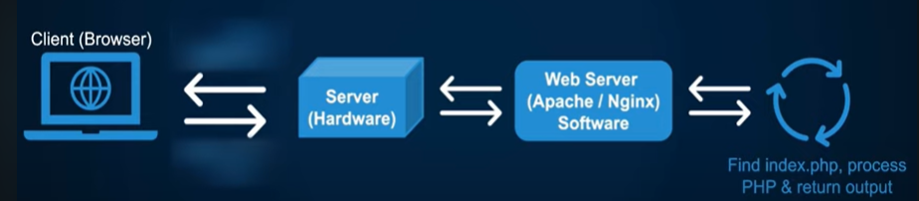

Hai máy chủ web phổ biến:

* Apache
* Nginx

PHP installed in OS

* Manual Installation
* Manual DB Installation
* Manual Còniguration

XAMPP/MAMP/WAMP

* All in One Solution
* Contains Web Server
* Contains Database

Virtual Machines / Dooker

* Better Alternative

(Covered In Separate Video)

\* Code editors

- Sublime text

- Vs code

- Php storm

1.2 Basic PHP

\* PHP storm:

- Đặt tên file .php

<?php

?>

Nếu tệp PHP chỉ là mã PHP thì không cần thẻ đóng

Nếu PHP vào html thì cần để đính kèm mã PHP

Echo ‘Hello Word’ : hiện hello word ra màn hình

Variables: $name = ‘Gio’;

Echo $name;

- Tạo biến trong php phải bắt đầu bằng 1 chữ cái, không thểsố hay ký tự đcặ biệt

\* PHP in HTML:

